实验报告
Lab06 实验室通知广播与订阅管理
实验名称 | Lab06 实验室通知广播与订阅管理
学号 | 25020007001
姓名 | 毕昊冉

一、实验目的与任务理解
本实验使用 C# 多播委托将通知同时输出到控制台和本地日志，使用事件模拟发布者与显示终端之间的订阅关系。通过重复监听、取消监听和无订阅者发布，观察委托和事件的行为

二、实验环境与项目结构
开发语言为 C#，目标框架为 .NET 8。项目 Lab06 包含 Program.cs、Lab06.csproj 和解决方案文件。两个演示依次运行，日志写入程序输出目录的 logs 子目录

三、多播委托与通知日志
NoticeWriter 接收一个 string 参数且无返回值。runNotice 先将 ShowNotice 赋给 writer，再用 += 添加 AppendNotice，因此一次委托调用按先控制台、后文件的绑定顺序执行。前两条消息通过 File.AppendAllText 以 UTF-8 追加写入日志，目录不存在时创建
第三次广播前，writer -= AppendNotice 移除文件处理方法，保留 ShowNotice，因此第三条只在控制台显示。日志文件名为 notices_25020007001.txt，程序打印完整路径，写入异常时输出错误原因

四、事件订阅与发布
LabNoticeHub 是发布者，声明 NoticePublished 事件并在 Publish 中使用 ?.Invoke 触发，未订阅时可以安全调用。DisplayTerminal 是订阅者，保存终端编号和当前 hub，通过 StartListen 使用 += 注册 notice，通过 StopListen 使用 -= 解除同一方法。hub 非空时重复开始直接返回，hub 为空时重复停止也直接返回
普通委托变量在可访问范围内可以赋值、组合和调用，event 对外只允许订阅与取消订阅，外部不能直接触发或整体替换事件。发布者负责触发，订阅者负责处理消息和解除注册，主程序创建对象并调用公开方法
代码位置：Program.cs 第 39 行 writer += AppendNotice，添加日志方法，第 49 行 writer -= AppendNotice，移除日志方法。第 84 行 hub.NoticePublished += notice，订阅事件，第 91 行 hub.NoticePublished -= notice，取消订阅

五、实验结果与验证
以下结果来自隔离副本的一次实际运行，测试使用新建日志。六次发布与实际接收情况如下
步骤 | 操作 | 实际接收
1 | 发布 N0 | 无，未报错
2 | A 监听，发布 N1 | A 一次
3 | B 监听，发布 N2 | A、B 各一次
4 | A 再次监听，发布 N3 | A、B 各一次
5 | A 停止，发布 N4 | B 一次
6 | A 再次停止，B 停止，发布 N5 | 无，未报错
终端 A 的编号为 A_0001，包含学号后四位。控制台依次显示发布 N0 至 N5 与相应接收记录，但目前发布提示仅有消息编号
日志实际内容如下，前两条都被保留，第三条 message three(不写入文件) 不在文件中，而控制台显示了第三条。随包附带的日志样例即本次隔离运行生成的文件
message one
message two
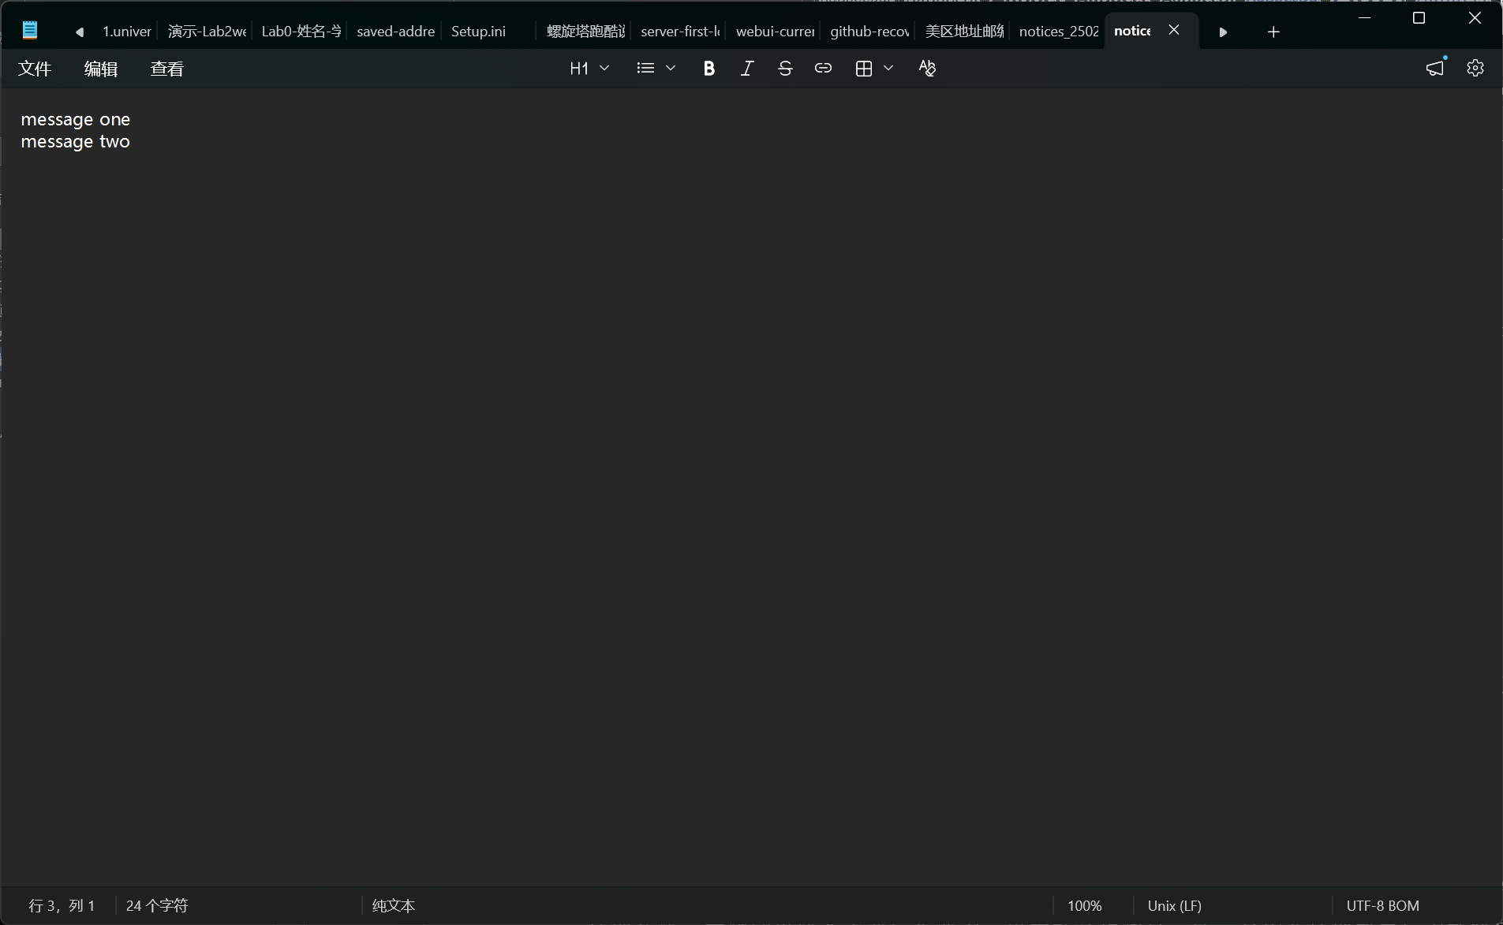

六、问题分析与修改建议
可空引用：构建成功但存在 6 条警告。建议将事件声明为 NoticeHandler?，hub 字段声明为 LabNoticeHub?，创建目录时直接使用已知非空的 logs 目录路径，将 writer 声明为 NoticeWriter? 并用 ?.Invoke 调用

七、实验小结
多播委托可以按绑定顺序组合输出方法，并通过移除方法改变后续行为，事件则将通知发布和终端处理分离

八、资料引用与 AI 辅助说明
AI 辅助用于审查代码、隔离运行验证以及润色报告和 README，未修改源代码

